ЧЕТВЕРГ

Завтрак
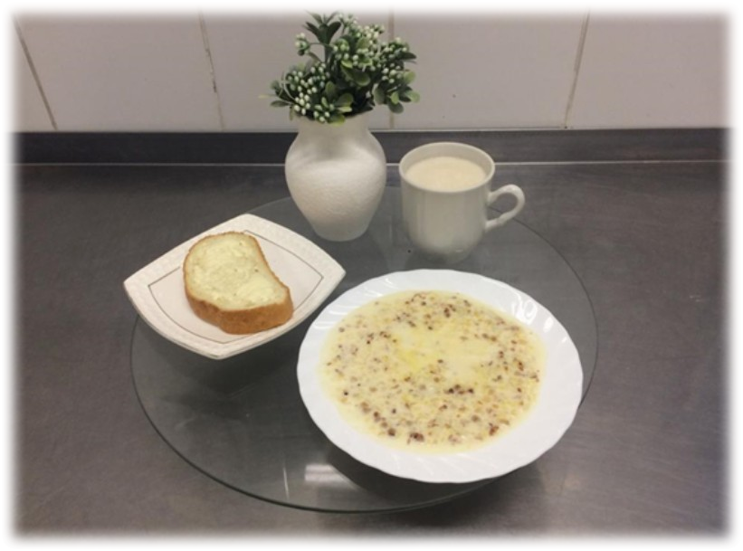

Каша из смеси круп
Какао с молоком
Батон нарезной обогащенный
Масло (порциями)

Второй завтрак
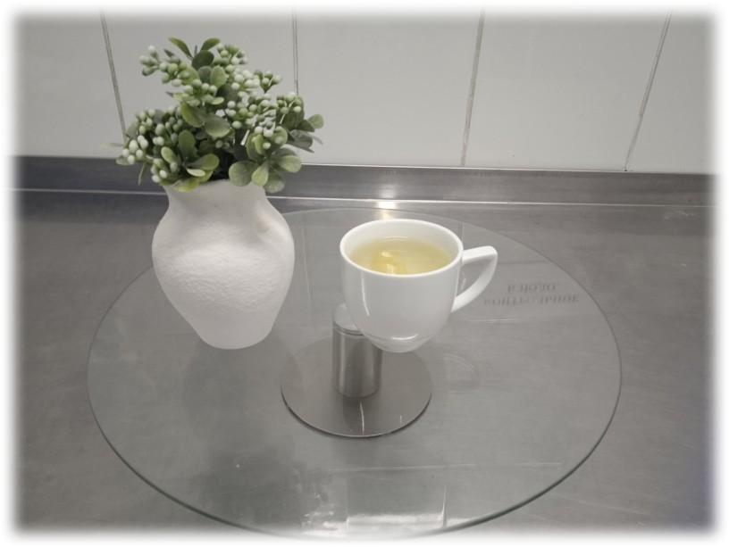

Напиток лимонный

Обед

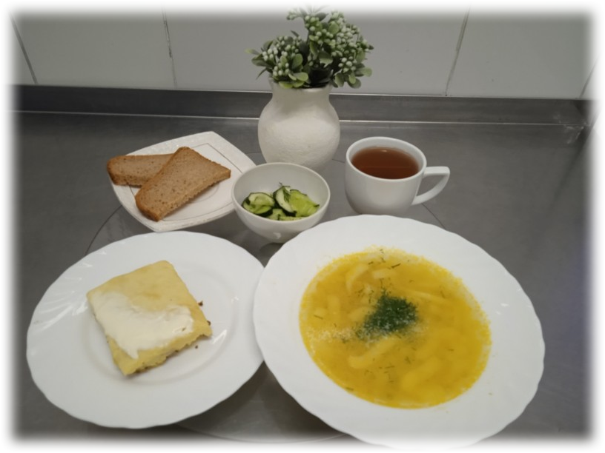

Суп картофельный с бобовыми
Запеканка картофельная с мясом
Соус сметанный №354
Салат из огурцов
Хлеб ржано-пшеничный обогащенный
Компот из сушеных фруктов

Ужин (уплотненный)
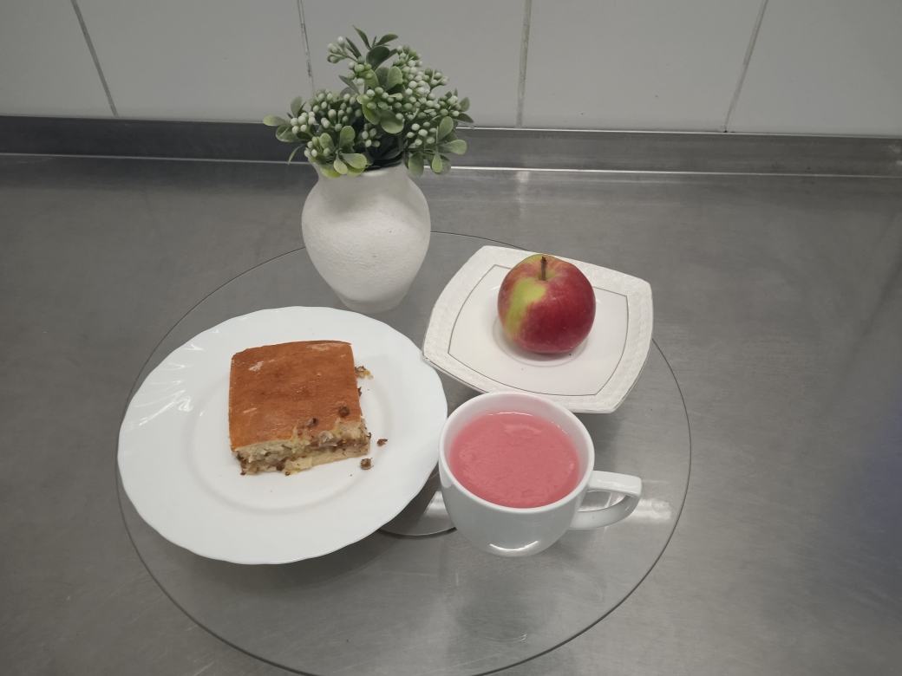

Пирог с капустой, луком и языком говяжьим
Кисель
Яблоки

